**EXPERIENCIA**

Accede al laboratorio virtual ***Ondas II.*** Lee instrucciones para acceder a las aplicaciones.

[**https://fisquiweb.es/Laboratorio/AccesoZV.htm**](https://fisquiweb.es/Laboratorio/AccesoZV.htm)

* Clic en: **“*Determinar índice de refracción”***

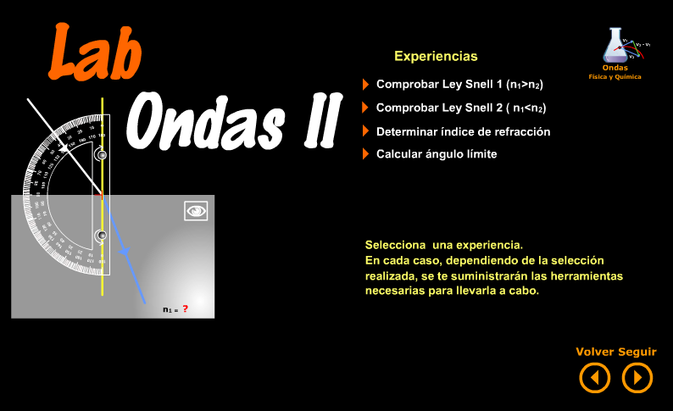

* ***Selecciona una de las experiencias***. Por ejemplo la A. El transportador de ángulos se puede arrastrar. Haciendo clic en los botones se puede girar 900 hacia la derecha o hacia la izquierda. Para generar rayos, hacer clic en el botón situado en el ángulo superior derecha del bloque de vidrio.

Seleccionar una experiencia.

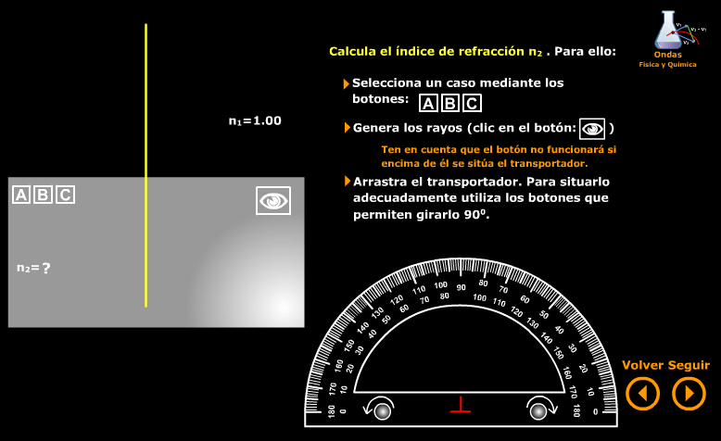

Clic para generar los rayos

Hacer coincidir con el vértice del ángulo a medir

* ***Usamos el transportador para medir el ángulo de incidencia y el de refracción.*** Para situar el transportador adecuadamente usar los botones de giro situados en su base.

Es conveniente tomar ángulos de incidencia que no sean muy pequeños con el fin de minimizar errores.

Para medir cómodamente el ángulo ***se puede ampliar la imagen*** haciendo: ***botón derecho> Ampliar.*** Para volver al tamaño original: botón derecho>Reducir

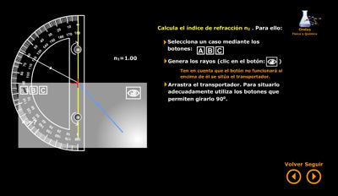

***Medida del ángulo de incidencia***. Arrastrar y pulsar en los botones para girar y colocar el transportador convenientemente.

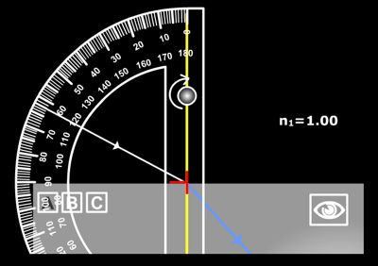

***Imagen ampliada:***

***Botón derecho>Ampliar***

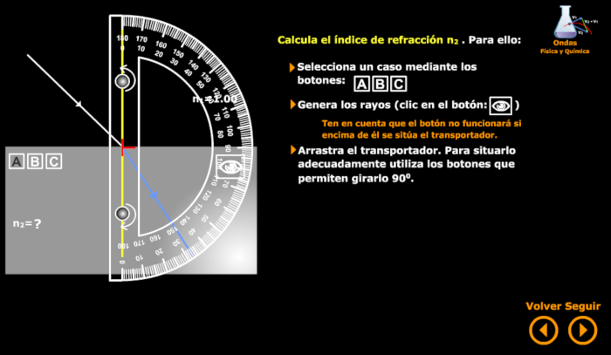

***Medida del ángulo de refracción.*** Arrastrar y pulsar en los botones situados en el trasportador para girarlo y colocarlo en la posición adecuada.

**Superficie: 1**

* ***Mide los ángulos de incidencia y refracción*** para cinco experiencias distintas:

|  |  |
| --- | --- |
| i (grados) | r (grados) |
|  |  |
|  |  |
|  |  |
|  |  |
|  |  |

* ***Aplica la ley de Snell*** para determinar el valor del índice de refracción para cada par de valores.



***Calcula*** la media de los valores obtenidos.

Utiliza la media para calcular el ***error absoluto*** cometido en cada experiencia:

|  |  |  |  |
| --- | --- | --- | --- |
| **i (grados)** | **r (grados)** | **n** | **Ea** |
|  |  |  |  |
|  |  |  |  |
|  |  |  |  |
|  |  |  |  |
|  |  |  |  |
| **Media** | |  |  |

Considerar como valor verdadero la media de los valores obtenidos y ***determinar el error relativo máximo*** de todas las medidas realizadas (error relativo de la medida que más se desvía de la media):

***Expresa la medida con el error correspondiente:***